TRABAJO FINAL PROGRAMACION WEB ll
INTRODUCCION
El proyecto consiste en crear una página web que tenga como función principal ayudar al administrador de la página de la página web de la biblioteca universitaria a llevar un mejor control en la información.

Por medio de este se espera tener un adecuado registro de los libros y todos lo relacionado con la biblioteca, como son: administración de la información para la facilidad de usuario, control del historial de préstamos, sedes, fechas de préstamos; Además de que estará diseñado de una forma intuitiva para el usuario, y así permitir que este, tenga un mejor control de la página web. Nuestra página busca la satisfacción del usuario, así que puede ser flexible a cambios si se fuera requerido.

Objetivo

Contribuir a la administración de la página web de la biblioteca universitaria.

Modelo Entidad-Relación

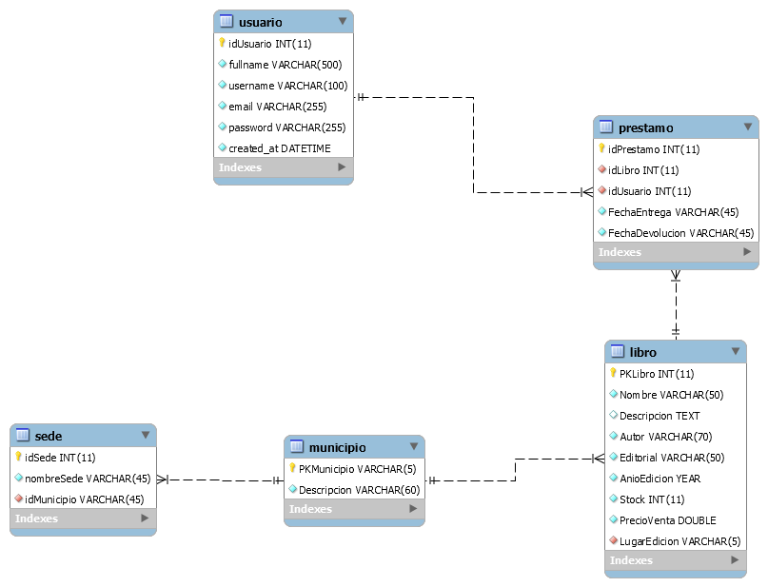
Diccionario de datos
Tabla Libro
Campo | Tipo | Tamaño | Descripción
PKLibro | INT | 11 | Contiene el ID del libro
Nombre | Varchar | 50 | Contiene el nombre del libro
Descripcion | Text | () | Contiene la descripción del libro
Autor | Varchar | 70 | Contiene el nombre del autor del libro
Editorial | Varchar | 50 | Contiene el editorial del libro
AnioEdicion | Year | () | Contiene el año de la edición del libro
Stock | INT | 11 | Contiene la disponibilidad del libro
PrecioVenta | Double |  | Contiene el precio del libro
LugarEdicion | Varchar | 5 | Contiene el lugar de la edición del libro

Tabla Usuario
Campo | Tipo | Tamaño | Descripción
idUsuario | INT | 11 | Contiene el ID del usuario
Fullname | Varchar | 500 | Contiene el nombre del usuario
UserName | Varchar | 100 | Contiene el usuario
Email | Varchar | 255 | Contiene el correo del usuario
Password | Varchar | 255 | Contiene la contraseña del usuario
Created_at | DateTime | () | Contiene la fecha de creación del usuario

Tabla Municipio
Campo | Tipo | Tamaño | Descripcion
PkMunicipio | Varchar | 5 | Contiene el ID del municipio
Descripcion | Varchar | 60 | Contiene el nombre del municipio

Tabla Prestamo
Campo | Tipo | Tamaño | Descripcion
idPrestamo | INT | 11 | Contiene el ID del prestamo
FechaEntrega | Varchar | 45 | Contiene la fecha de entrega del libro
FechaDevolucion | Varchar | 45 | Contiene la fecha de la devolucion
idLibro | INT | 11 | Contiene el ID del libro
idUsuario | INT | 11 | Contiene el ID del usuario

Tabla Sede
Campo | Tipo | Tamaño | Descripcion
idSede | INT | 11 | Contiene el ID de la sede
nombreSede | Varchar | 45 | Contiene el nombre de la sede
idMunicipio | Varchar | 5 | Contiene el ID del municipio

